Název a číslo materiálu
VY_32_INOVACE_01-33

Jednoduché funkce II

Ročník: | 9.
Vzdělávací oblast: | Informační a komunikační technologie
Vzdělávací obor: | Informatika
Tematický okruh: | Tabulkový procesor
Téma: | Jednoduché funkce II
Jméno autora: | Mgr. Petr Chvojka
Vytvořeno dne: | 18. 9. 2011
Metodický popis,  (anotace): | Metodický materiál vytvořený pro žáky na podporu výkladu – nahrazuje sešit a učebnici, žák jej může opakovaně použít jako návod při práci dle své potřeby. Materiál je též žákům volně dostupný po přihlášení ke službě WindowsLive@Edu.

Jednoduché funkce II

Funkce POČET
Funkce POČET slouží ke zjišťování, kolik je vyplněných buněk v seznamu.
Například:
Pořádáme soutěž v lukostřelbě na terč. Do soutěže se nám postupně hlásí lukostřelci z celé republiky. My potřebujeme vědět, kolik závodníků máme aktuálně v seznamu zaregistrovaných.

Připravíme si tabulku podle následujících pokynů:
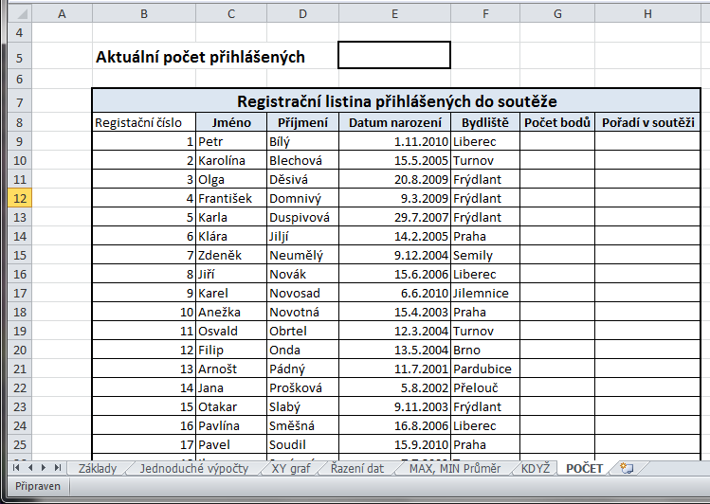
1. Vybereme a připravíme si buňku pro zobrazení aktuálního počtu přihlášených.

2. Do prvního sloupce seznamu registrovaných účastníků vyplníme registrační číslo (od 1 postupujeme dále…).

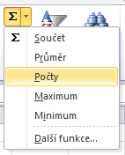
3. Na kartě Domů, ve skupině Úpravy klepneme na rozbalovací tlačítko u funkce SUMA a vybereme Počty.

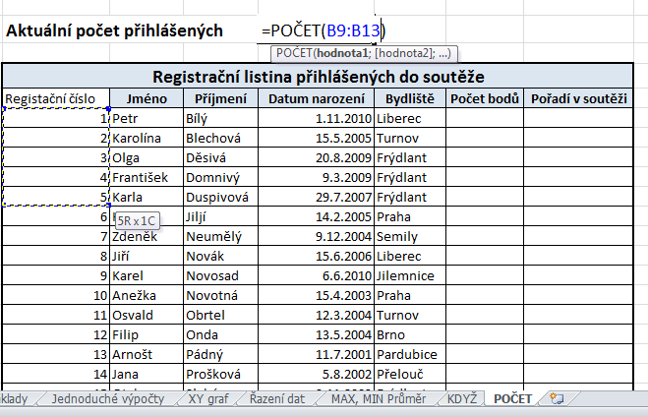
4. Ve sloupci Registrační číslo označíme oblast (pouze v tomto sloupci) až třeba k řádku 100.

V buňce E5 se zobrazí výsledek – tedy počet buněk vyplněný čísly.

Funkci můžeme zadat též přímo z klávesnice:
=POČET (B9:B100)
5. Můžeme zadat např. řádek 100, i když máme zatím vyplněno pouze 20 řádků – funkce se tak bude aktualizovat automaticky.

Funkce SVYHLEDAT
Funkce SVYHLEDAT je vyhledávácí funkce, která dokáže pomocí údaje v jednom sloupci najít další údaje ve stejném řádku.
Například:
Soutěže v lukostřelbě se zúčastnilo 200 lukostřelců a my máme v tabulce před sebou výsledkovou listinu soutěže. Chceme vědět např., kdo se umístil na 19. místě, proto použijeme funkci, SVYHLEDAT, která nám vypíše jméno tohoto člověka a další údaje o něm.

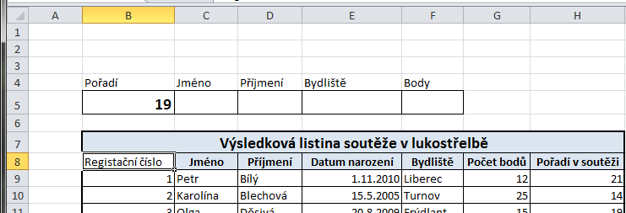
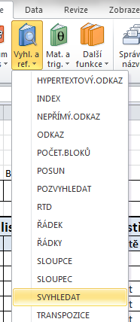
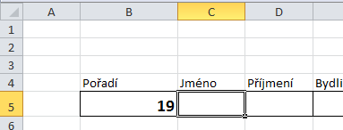
3. Na kartě Vzorce, ve skupině Knihovna funkcí, tlačítko Vyhl. a Ref. vybereme SVYHLEDAT.
2. Přesuneme se do buňky C5, tam zadáme funkci.

4. Hledat – doplníme buňku B5 – buňka, pomocí které budeme vyhledávat (sem budeme zadávat umístění).

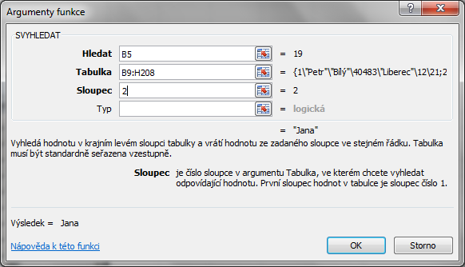
7. Potvrdíme OK.
6. Sloupec – zadáme pořadí sloupce, ze kterého se má údaj vypsat (zleva).
5. Tabulka – zadáme oblast buněk, kde bude funkce vyhledávat data (zadáme celou tabulku).

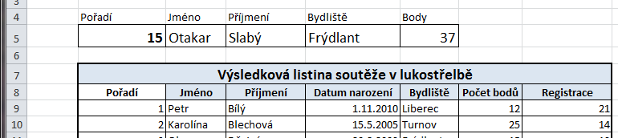
8. Pokud funkci zadáme i do vedlejších buněk, po zadání Pořadí se nám vypíší i ostatní údaje o závodníkovi.

Použitá literatura:
KOVÁŘOVÁ, Libuše. Informatika pro základní školy: 3. Vyd. 2. Kralice na Hané: Computer Media, 2009, 88 s. ISBN 978-80-7402-017-9 (DíL 3 : BROž.) :.

